Отчет о проведении уроков Победы.
02 сентября школьников, учителей и родителей собрала торжественная линейка.
После торжественной линейки во всех классах прошел Урок Победы.
В соответствии с указом президента РФ№327 от 8 июля 2019 года 2020 год в России объявлен годом памяти и славы. В целях сохранения исторической памяти и в ознаменование 75лет Победы в ВОВ 1941-1945 годов.
Тема «Великая Отечественная война» открывает широкие возможности для обсуждения: это проблема жизни на оккупированных территориях, проблема героев и символов Великой Отечественной войны. При планировании урока были учтены особенности развития учащихся, их умение обосновывать тему, осознание цели, умение делать вывод, умение оценивать свою деятельность и деятельность одноклассников, умение работать в группах. Образовательные, воспитательные и развивающие задачи решались в комплексе.
На уроке использовались поисковый метод, групповая работа, использование ИКТ.
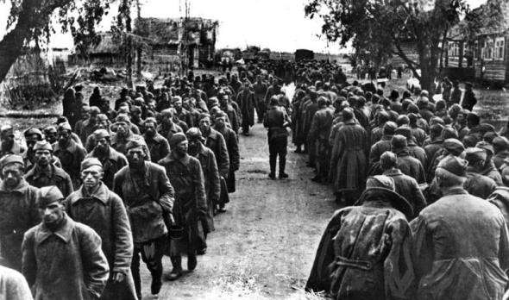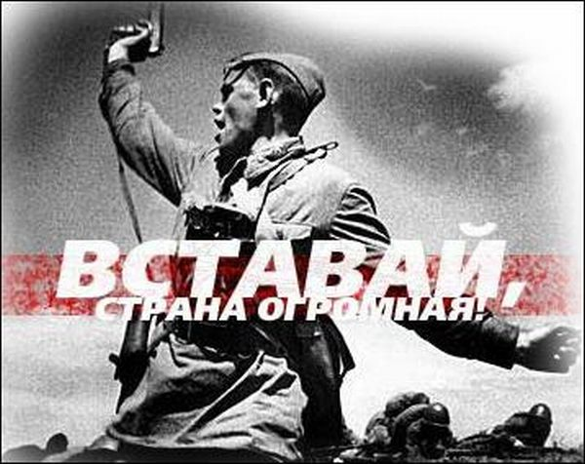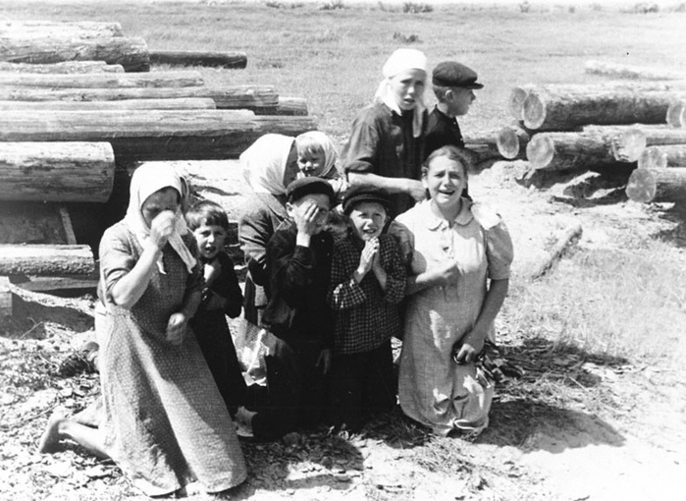
Мы поздравляем с началом нового учебного года! Желаем вдохновения, творческих успехов и новых достижений.
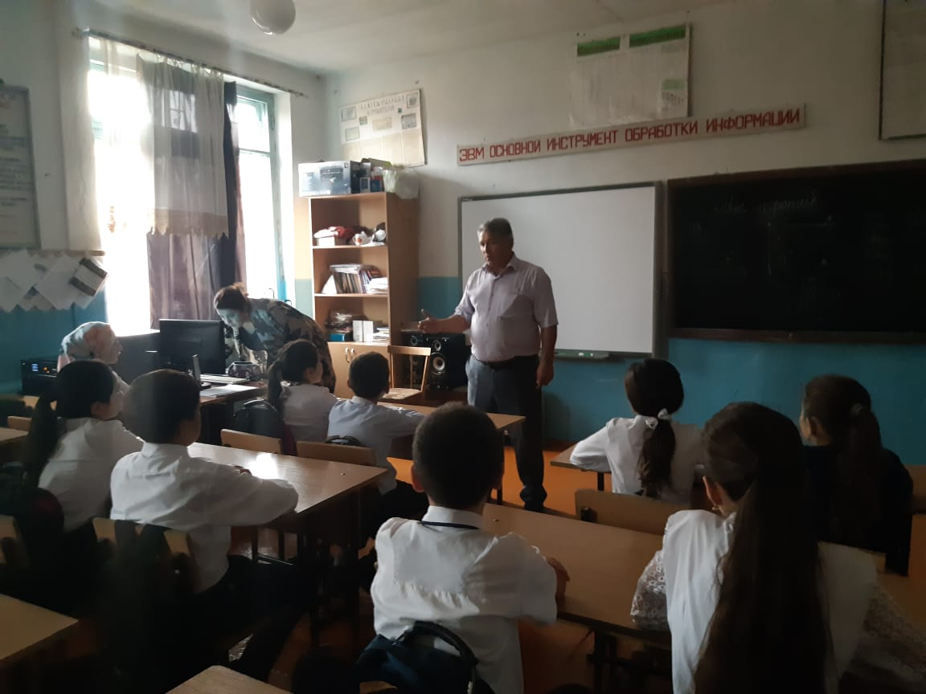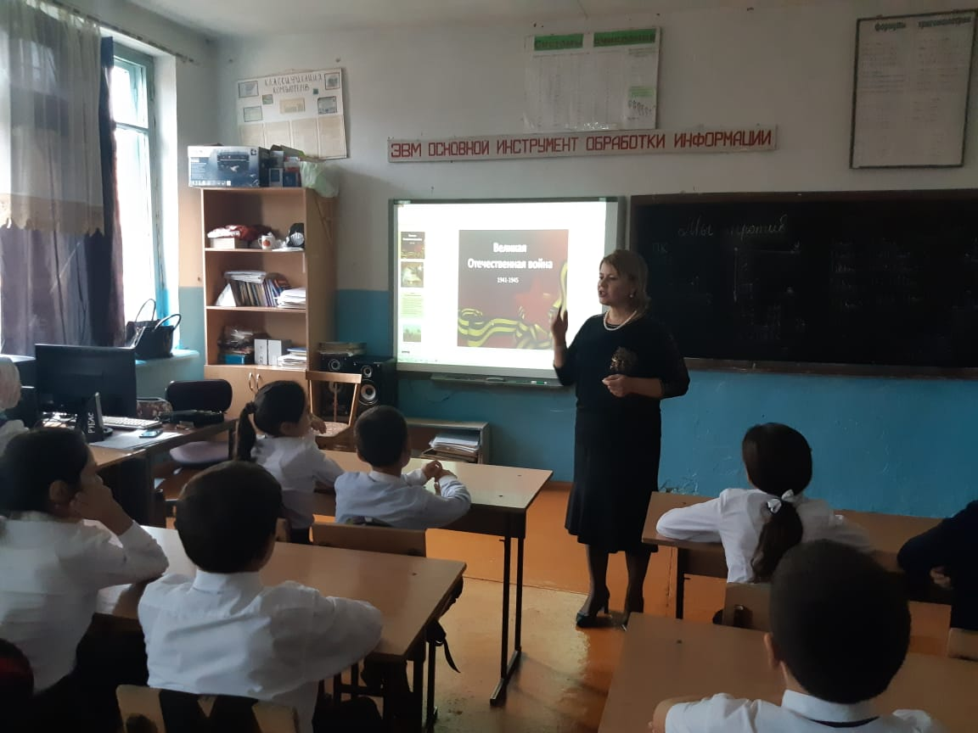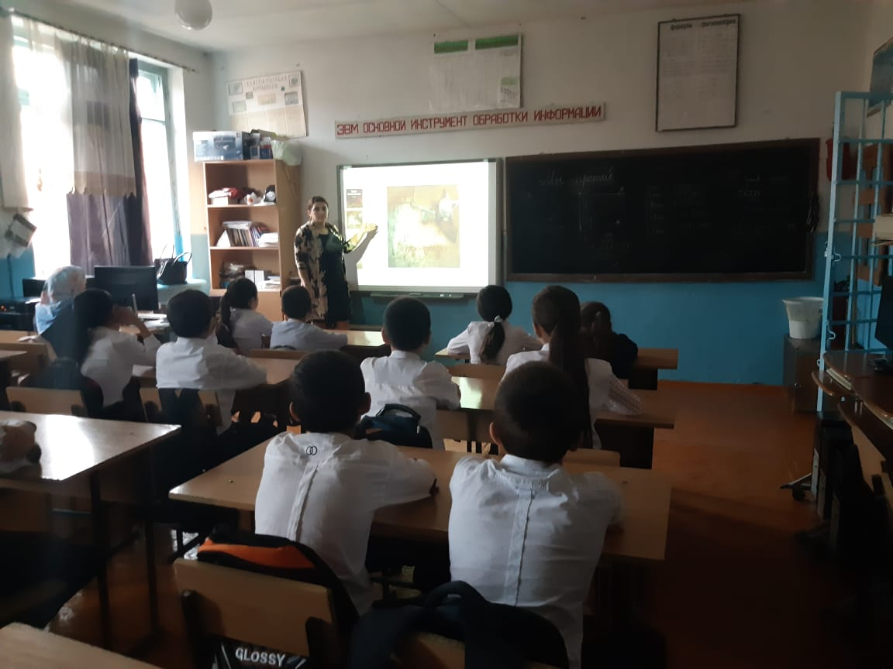

Муниципальный район | Приняли участие |  |  | Пригашенные гости
Дербентский | Количество ОО | Количество педагогов | Количество учащихся
 | МКОУ «Рубасская СОШ» | 27 | 537 | Глава администрации сел Рубас и Коммуна Байрамбегов Г.Д.  Председатель депутатов районного собрания Семедов М.А.  Главный врач участковой больницы Ахмедпашаев А.М.

